МУНИЦИПАЛЬНОЕ БЮДЖЕТНОЕ ОБЩЕОБРАЗОВАТЕЛЬНОЕ УЧРЕЖДЕНИЕ
ГОРОДА КУРГАНА «ГИМНАЗИЯ № 27»

Справка по итогам выполнения
Всероссийской проверочной работы по математике
В соответствии с письмом Федеральной службы по надзору в сфере образования и науки Рособрнадзор) от 22.05.2020 г. «О проведении всероссийских проверочных работ в 5-9 классах осенью 2020 года», приказом Федеральной службы по надзору в сфере образования и науки (Рособрнадзор) от 06.05.2020 № 567 «О внесении изменений в приказ Федеральной службы по надзору в сфере образования и науки от 29.01.2019 № 84 «О проведении Федеральной службой по надзору в сфере образования и науки от 27 декабря 2019 г. № 1746 «О проведении Федеральной службой по надзору в сфере образования и науки мониторинга качества подготовки обучающихся общеобразовательных организаций в форме всероссийских проверочных работ в 2020 году», 21.09.2020 г. среди обучающихся 5-х классов была проведена проверочная работа по математике по материалам 4 класса.
В 5-х классах 87 обучающихся, писали работу - 51.
Результаты выполнения работы:
справились с работой 98,9 % обучающихся;
качество выполнения работы по гимназии составило 88,2%.

Результаты выполнения работы по классам
Класс | Учитель начальной школы | 5 | 4 | 3 | 2 | Ср. балл | Успевае-мость % | Качество знаний % | Обучен-  ность %
5А | Федотова Е.М. | 9 | 12 | 4 | 0 | 4,2 | 100 | 84 | 72,5
5В | Гордиевских Т.И. | 13 | 11 | 1 | 1 | 4,4 | 96,2 | 92,4 | 79
 | Итого | 22 | 23 | 5 | 1 | 4,3 | 98,1 | 88,2 | 75,9

Сравнение выполнения работы с данными по России, по области, по городу
ОО | Количество  обучающихся | Распределение по группам баллов в %
ОО | Количество  обучающихся | 2 | 3 | 4 | 5
Россия | 1369699 | 6,98 | 27,09 | 43,97 | 21,96
Курганская область | 8385 | 8,42 | 30,22 | 42,93 | 18,43
Город Курган | 3388 | 5,81 | 24,97 | 46,25 | 22,96
МБОУ «Гимназия №27» | 51 | 1,96 | 9,8 | 45,1 | 43,14

Статистика по отметкам

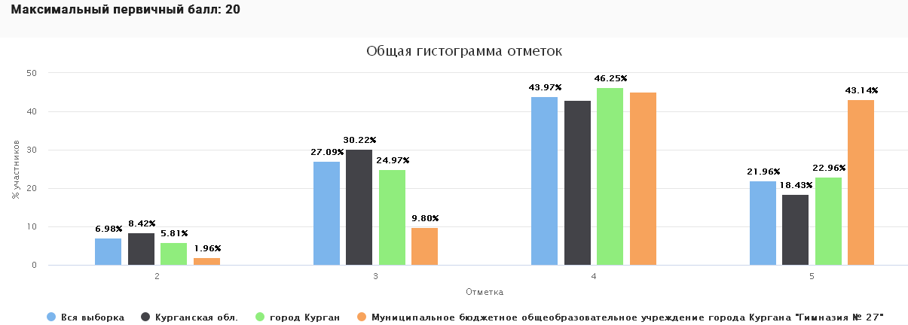
Достижение планируемых результатов в соответствии с ПООП НОО
Блоки ПООП обучающийся научится / получит возможность научиться или проверяемые требования (умения) в соответствии с ФГОС (ФК ГОС) | Средний % выполнения
 | По ОО | город Курган | Курганская  обл. | РФ
1. Умение выполнять арифметические действия с числами и числовыми выражениями. Выполнять устно сложение, вычитание, умножение и деление однозначных, двузначных и трехзначных чисел в случаях, сводимых к действиям в пределах 100 (в том числе с нулем и числом 1). | 94,12 | 89,7 | 86,62 | 88,67
2. Умение выполнять арифметические действия с числами и числовыми выражениями. Вычислять значение числового выражения (содержащего 2–3 арифметических действия, со скобками и без скобок). | 86,27 | 76,56 | 73,86 | 76,44
3. Использование начальных математических знаний для описания и объяснения окружающих предметов, процессов, явлений, для оценки количественных и пространственных отношений предметов, процессов, явлений. Решать арифметическим способом (в 1–2 действия) учебные задачи и задачи, связанные с повседневной жизнью. | 97,06 | 82,23 | 78,55 | 79,72
4. Использование начальных математических знаний для описания и объяснения окружающих предметов, процессов, явлений, для оценки количественных и пространственных отношений предметов, процессов, явлений. Читать, записывать и сравнивать величины (массу, время, длину, площадь, скорость), используя основные единицы измерения величин и соотношения между ними (килограмм – грамм; час – минута, минута – секунда; километр – метр, метр – дециметр, дециметр – сантиметр, метр – сантиметр,сантиметр – миллиметр) | 64,71 | 56,14 | 48,48 | 53,78
5.1. Умение исследовать, распознавать геометрические фигуры. Вычислять периметр треугольника, прямоугольника и квадрата, площадь прямоугольника и квадрата. | 74,51 | 56,97 | 52,98 | 55,18
5.2. Умение изображать геометрические фигуры. Выполнять построение геометрических фигур с заданными измерениями (отрезок, квадрат, прямоугольник) с помощью линейки, угольника. | 68,63 | 43,62 | 39,74 | 41,42
6.1. Умение работать с таблицами, схемами, графиками диаграммами. Читать несложные готовые таблицы. | 96,08 | 93,03 | 90,66 | 90,49
6.2. Умение работать с таблицами, схемами, графиками диаграммами, анализировать и интерпретировать данные. Сравнивать и обобщать информацию, представленную в строках и столбцах несложных таблиц и диаграмм. | 94,12 | 83,38 | 80,25 | 81,33
7. Умение выполнять арифметические действия с числами и числовыми выражениями. Выполнять письменно действия с многозначными числами (сложение, вычитание, умножение и деление на однозначное, двузначное числа в пределах 10 000) с использованием таблиц сложения и умножения чисел, алгоритмов письменных арифметических действий (в том числе деления с остатком). | 49,02 | 51,98 | 47,74 | 53,4
8. Умение решать текстовые задачи. Читать, записывать и сравнивать величины (массу, время, длину, площадь, скорость), используя основные единицы измерения величин и соотношения между ними (килограмм – грамм; час – минута, минута – секунда; километр – метр, метр – дециметр, дециметр – сантиметр, метр – сантиметр, сантиметр – миллиметр);  решать задачи в 3–4 действия | 67,65 | 39,98 | 34,87 | 39,66
9.1. Овладение основами логического и алгоритмического мышления. Интерпретировать информацию, полученную при проведении несложных исследований (объяснять, сравнивать и обобщать данные, делать выводы и прогнозы). | 68,63 | 47,11 | 45,56 | 48,35
9.2. Овладение основами логического и алгоритмического мышления. Интерпретировать информацию, полученную при проведении несложных исследований (объяснять, сравнивать и обобщать данные, делать выводы и прогнозы). | 47,06 | 36,28 | 33,15 | 37,11
Максимальный балл (20) набрал 1 обучающийся из 5 В класса.
Распределение первичных баллов
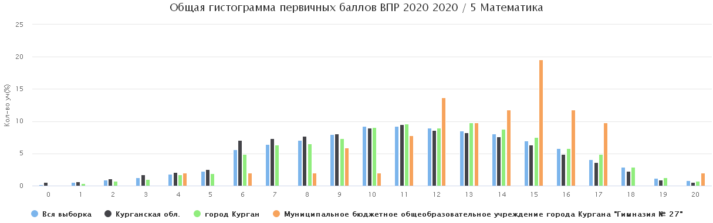

Соответствие отметок за выполненную работу и отметок по журналу за 4 класс
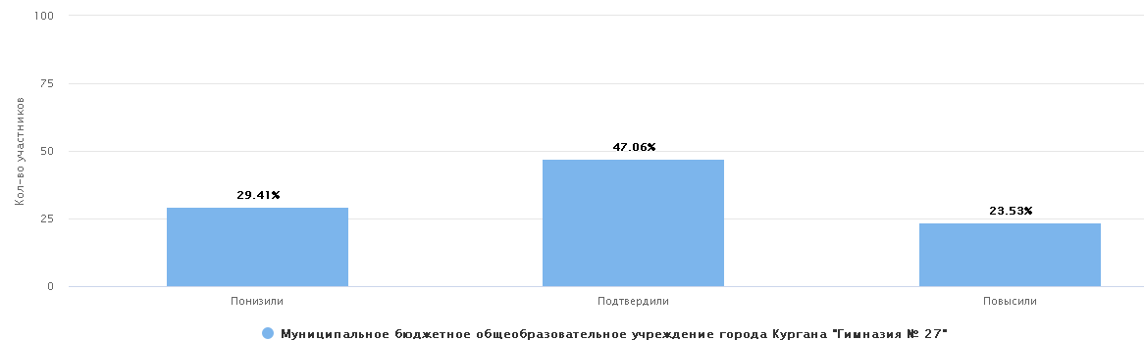

Выводы: обучающиеся 5-х классов показали высокое качество знаний по математике за курс начальной школы (88,2%). По всем умениям средний % выполнения работы гимназистами выше, чем по России и по Курганской области. Только по умениям выполнять арифметические действия с числами и числовыми выражениями, выполнять письменно действия с многозначными числами (сложение, вычитание, умножение и деление на однозначное, двузначное числа в пределах 10 000) с использованием таблиц сложения и умножения чисел, алгоритмов письменных арифметических действий (в том числе деления с остатком) средний процент выполнения гимназистами на 2,96% ниже, чем по городу Кургану.
Самый высокий результат (97,06%) обучающиеся показали по следующим умениям: использование начальных математических знаний для описания и объяснения окружающих предметов, процессов, явлений, для оценки количественных и пространственных отношений предметов, процессов, явлений. Решать арифметическим способом (в 1–2 действия) учебные задачи и задачи, связанные с повседневной жизнью.
Самый низкий результат (47,06%) обучающиеся показали по следующим умениям: овладение основами логического и алгоритмического мышления. Интерпретировать информацию, полученную при проведении несложных исследований (объяснять, сравнивать и обобщать данные, делать выводы и прогнозы).
Подтвердили отметки 24 обучающихся (47,06%), получили отметку ниже, чем по журналу 15 обучающихся (29,41%), получили отметку выше, чем по журналу 12 обучающихся (23,53%).

Заместитель директора Т.М. Казарина

